|  |  |
| --- | --- |
| Imagen 1 | **Asociación Amigos do Patrimonio de Castroverde**  **CIF 27.329.226; Nº Insc. 8993**  Travesía de Montecubeiro, 38 - 27120 Castroverde – Lugo  **Tlf. 659 52 39 60**  <http://amigosdopatrimoniodecastroverde.gal/>  <https://www.facebook.com/Asociación-Amigos-do-Patrimonio-de-Castroverde-929206073837352/>  Enderezo electrónico: [amigospatrimoniodecastroverde@gmail.com](mailto:amigospatrimoniodecastroverde@gmail.com) |

**VISITA CULTURAL A SANTIAGO DE COMPOSTELA**

**Domingo -23-02-2025**

8:45 h. Saída de Castroverde

9:00 h. No Carqueixo

11:00 h. Breve visita ao Museo do Pobo Galego.

12:00h. Queremos Galego

14:30 h. Xantar

16:30 h Visita á contorna de Monte Pio

Comunicar asistencia antes do día 9 de febrero, por motivo de organización.

Custo da viaxe e xantar- 35 €

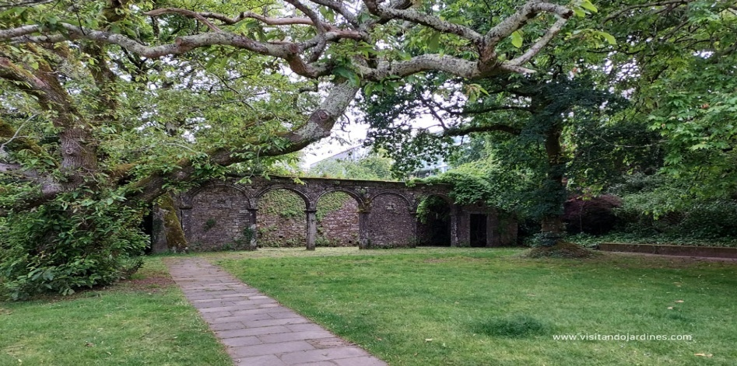

PARQUE DE BONAVAL

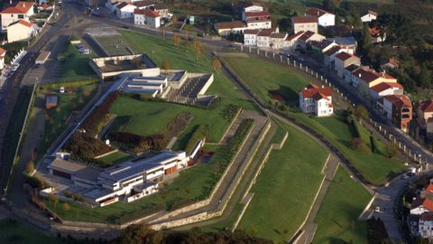

MONTE PÍO